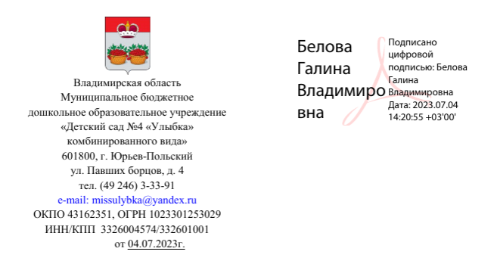

Информация
о порядке оказания платных образовательных услуг.

В Муниципальном бюджетном дошкольном образовательном учреждении «Детский сад №4 «Улыбка» комбинированного вида» не оказываются платные образовательные услуги. Договор об оказании плаьных образовательных услугах не предусмотрен. Положение о порядке оказания платных образовательных услуг не предусмотрено.

Заведующий: ________________/Г.В. Белова

